MEDIENINFORMATION
Würth Elektronik bietet kostenloses EMI-Filterdesign-Tool
Simulationsplattform REDEXPERT erweitert
Waldenburg, 13. Januar 2022 – REDEXPERT von Würth Elektronik ist eine präzise Simulationsplattform auf Basis von Messwerten, die Kunden des Bauteileherstellers bei der Auswahl geeigneter Komponenten unterstützt. Jetzt ist mit dem EMI Filter Designer eine benutzerfreundliche Funktion zur Entwicklung von Filtern gegen elektromagnetische Störungen hinzugekommen. In der ersten Version des Tools, das kontinuierlich erweitert wird, lassen sich diskrete Tiefpass-EMV-Filter für leitungsgebundene Differentialstörungen entwickeln, wie man sie etwa für DC-DC-Wandler braucht.
Nach Eingabe der Eingangsspezifikationen berechnet der REDEXPERT EMI Filter Designer die optimalen Kondensatoren und Induktivitäten und gibt eine geeignetes Schaltungstopologie aus. Der Anwender kann dadurch unmittelbar das Know-how der EMV-Berater von Würth Elektronik nutzen, die dieses Tool entworfen haben. Der EMI Filter Designer steht unter http://redexpert.we-online.com zur freien Verwendung bereit. Kostenlose Muster der mit dem Tool ermittelten geeigneten Komponenten können hieraus direkt für den Prototypenbau bestellt werden.

Verfügbares Bildmaterial
Folgendes Bildmaterial steht druckfähig im Internet zum Download bereit: https://kk.htcm.de/press-releases/wuerth/
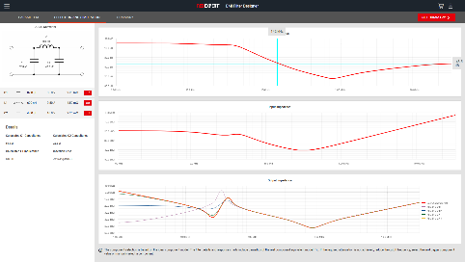  Bildquelle: Würth Elektronik  REDEXPERT EMI Filter Designer: Das Verhalten des Filters wird simuliert. | 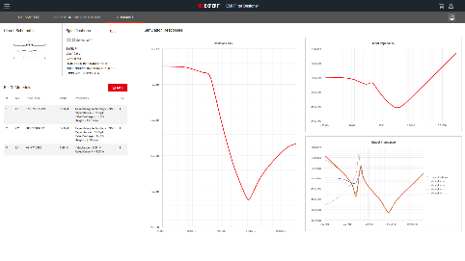  Bildquelle: Würth Elektronik  Zusammenfassung der Ergebnisse

Über die Würth Elektronik eiSos Gruppe
Die Würth Elektronik eiSos Gruppe ist Hersteller elektronischer und elektromechanischer Bauelemente für die Elektronikindustrie und Technologie-Enabler für zukunftsweisende Elektroniklösungen. Würth Elektronik eiSos ist einer der größten europäischen Hersteller von passiven Bauteilen und in 50 Ländern aktiv. Fertigungsstandorte in Europa, Asien und Nordamerika versorgen die weltweit wachsende Kundenzahl.
Das Produktprogramm umfasst EMV-Komponenten, Induktivitäten, Übertrager, HF-Bauteile, Varistoren, Kondensatoren, Widerstände, Quarze, Oszillatoren, Power Module, Wireless Power Transfer, LEDs, Sensoren, Steckverbinder, Stromversorgungselemente, Schalter, Taster, Verbindungstechnik, Sicherungshalter sowie Lösungen zur drahtlosen Datenübertragung.
Die Verfügbarkeit ab Lager aller Katalogbauteile ohne Mindestbestellmenge, kostenlose Muster und umfangreicher Support durch technische Vertriebsmitarbeitende und Auswahltools prägen die einzigartige Service-Orientierung des Unternehmens.
Würth Elektronik ist Teil der Würth-Gruppe, dem Weltmarktführer für Montage- und Befestigungstechnik. Das Unternehmen beschäftigt 7 300 Mitarbeitende und hat im Jahr 2020 einen Umsatz von 823 Millionen Euro erwirtschaftet.
Würth Elektronik: more than you expect!
Weitere Informationen unter www.we-online.com

Weitere Informationen:  Würth Elektronik eiSos GmbH & Co. KG  Sarah Hurst  Max-Eyth-Straße 1  74638 Waldenburg  Telefon: +49 7942 945-5186  E-Mail: sarah.hurst@we-online.de  www.we-online.com | Pressekontakt:  HighTech communications GmbH  Brigitte Basilio  Brunhamstraße 21  81249 München  Telefon: +49 89 500778-20  Telefax: +49 89 500778-77  E-Mail: b.basilio@htcm.de  www.htcm.de

